SISTEMAS GRAFICOS
(66.71)

Algoritmos de discretización

Trabajo Práctico N°1

1er. Cuatrimestre 2009

Objetivo

El objetivo principal de este trabajo práctico, como así también de los siguientes, es conocer y aplicar la herramienta grafica OpenGL, la cual nos brinda una serie de funciones desarrolladas en lenguaje C, con distintas aplicaciones complejas para graficar en pantalla.

Arquitectura de la aplicación

Para el desarrollo de este trabajo practico, utilizamos el lenguaje C++, el cual es orientado a objetos, esto nos ayudo a modelar mas fácilmente un entorno que pueda adaptarse a nuestras necesidades en este trabajo practico.

Para este trabajo practico, tuvimos que modelar distintas figuras geométricas, mediante las cuales, modelamos todo el entorno grafico que estábamos necesitando, entre ellas: Circunferencia, Cuadrado, Numero, Rectángulo, Segmento, Triangulo.
Además de las distintas figuras que graficamos, le agregamos eventos del Teclado y del Mouse para interactuar con el modelo.

A continuación se detallan las clases utilizadas:

Clase Motor
En el sistema, esta clase mantiene una instancia única del motor, implementando el patrón de diseño Singleton. Cumple la funcionalidad de manejar la aplicación, indicando cual es el modo en el cual se esta ejecutando (Línea DDA o Circulo Bressenham).
Internamente, contiene una instancia de la Pantalla y una lista de objetos de tipo FiguraGeometrica, los cuales finalmente terminará dibujando dentro de la pantalla.

Clase Pantalla
Esta clase representa a la pantalla que vemos frente a nuestros ojos, internamente contiene todos los objetos que se pueden visualizar, ya sea la Grilla, los colores, las texturas y las distintas figuras geométricas que representan el modelo que estamos visualizando.
Clase Grilla
Esta clase representa la grilla que vemos en la Pantalla sobre la cual dibujamos nuestro modelo que nos están pidiendo. Internamente, esta grilla contiene un mapa con NxM cuadrados definidos como constantes en el mismo programa.

Clase Color
Esta clase representa un color, el cual es definido mediante la combinación de la gama RGB, cada color se define mediante el intervalo [0;1]. Sirve para el rellenado como así también para el contorno de las distintas figuras geométricas.

Clase Scanline
Esta clase se encarga de rellenar las figuras geométricas, la misma la obtuvimos del libro “Computer Graphics C Version 2Ed” de Donald Hearn y Pauline Baker. La misma esta implementada en C pero la adaptamos sin inconvenientes a nuestro entorno.
Por el momento la utilizamos para rellenar el triangulo que se encuentra de fondo en la simulación del circulo de bressenham.

Clase FiguraGeometrica
Esta es una clase abstracta, representa el modelo genérico de una figura geométrica. Una figura geométrica, tiene un borde, un relleno y tiene que poder dibujarse y rellenarse con algún color. Al hacer esta clase genérica, tenemos la posibilidad de poder crear distintas figuras geométricas que cumplan las mismas características que esta clase, de esta manera, podemos mantener una constancia y organización en nuestra estructura de clases y evitamos tener que escribir código demás.

Clase Circunferencia
Esta clase representa una circunferencia, la misma se define mediante un radio entero y un centro definido por Coordenadas (x,y)

Clase Coordenadas
Esta clase representa un punto en la pantalla definido por coordenadas enteras (x,y)

Clase Letra
Esta clase representa una letra a dibujar en la pantalla, para este TP la utilizamos para indicar el error en el circulo de Bressenham mediante la letra E

Clase Numero
Esta clase representa un número en la pantalla, el mismo puede ser negativo y puede tener decimales.
Comentario adicional: Lo implementamos como si fuera un número definido con 7 Segmentos, los cuales dependiendo del numero que sea, los dibujábamos o no.
Lo utilizamos para dibujar las guías de la grilla y el error del círculo de Bressenham.

Clase Rectangulo
Esta clase representa un rectángulo y esta definida mediante una Coordenada (x,y) central, una base y una altura. Con esta figura representamos cada elemento de la grilla, el cual puede ser rellenado con un color dependiendo de la decisión que tome el algoritmo una vez que se elige un dibujo en la pantalla.

Clase Cuadrado
Esta clase representa un cuadrado y es una particularidad del Rectángulo, en la cual la base y la altura tienen el mismo valor.

Clase Segmento
Esta clase representa un segmento y esta definido mediante una Coordenada inicial y una final, lo utilizamos en muchas otras clases ya que es un objeto que puede formar muchos otros objetos que contienen líneas rectas en sus aristas.

Clase Triangulo
Esta clase representa un triangulo, el mismo se forma mediante 3 Coordenadas (x,y), lo utilizamos al dibujar la grilla para analizar los pixeles en el circulo de Bressenham.
El relleno del mismo se realiza con el Scanline

Diagrama de Clases

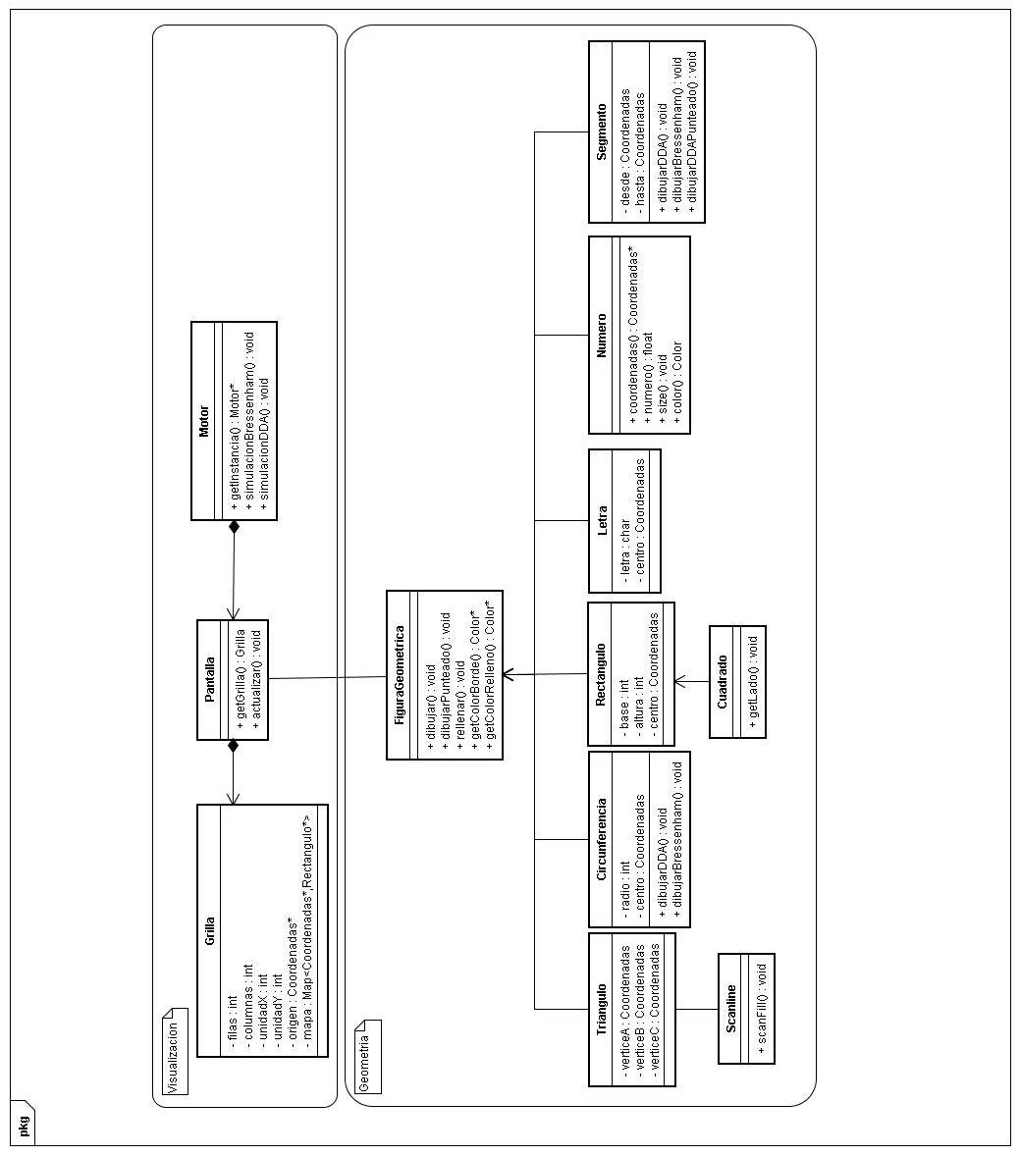
Discretizacion de Elipses

Básicamente, una elipse es un círculo deformado en 2 de sus extremos.
El mismo cumple la característica de ser simétrico y tiene 2 ejes que se toman como referencia para modificar su tamaño.

Propiedades de las elipses:
Una elipse puede ser definida como un conjunto de puntos, los cuales son producto de la suma de la distancia desde dos puntos comunes, esas distancias, se muestran en el siguiente grafico, denominadas d1 y d2:

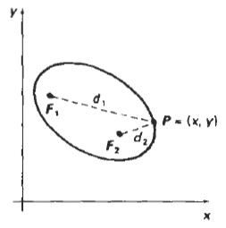

La ecuación general para estas distancias es la siguiente:

Si expresamos la distancia desde los dos focos coordinados tenemos lo siguiente:

Si elevamos al cuadrado esta ecuación, despejamos la raíz resultante y volvemos a elevar nuevamente al cuadrado, nos encontramos ante la siguiente ecuación general:

A diferencia de los círculos, la elipse tiene un eje mayor y un eje menor:
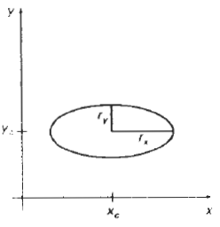

Si alineamos estos ejes y a los ejes cartesianos, podemos obtener la siguiente ecuación:

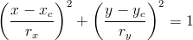

En coordenadas polares:

La simetría en las elipses, a diferencia de los círculos, no es por octante, sino por cuadrante. Esto quiere decir, que podemos dibujar la elipse en un cuadrante y replicar esa misma imagen en los otros 3.
Explicación del algoritmo

Para graficar las elipses, se dibuja el primer cuadrante y luego por simetría, se dibujan los otros 3 restantes.

Para dibujar la elipse, hay que pasar por parámetro las coordenadas del centro y las distancias desde el centro hacia los dos extremos.

El algoritmo divide el primer cuadrante en dos porciones:

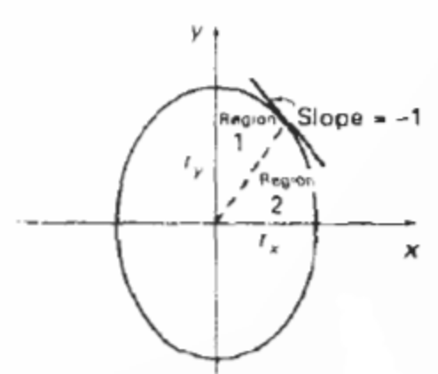

El método es aplicado dentro del primer cuadrante, en dos partes.
La figura anterior, muestra la división del primer cuadrante de la elipse, en la cual la pendiente esta dividida de acuerdo a la inecuación .

Procesamos el cuadrante, tomando pasos unitarios en dirección de las x cuando la pendiente de la curva es menor a 1 en valor absoluto, y cuando la pendiente es mayor a 1, se toman pasos unitarios en dirección al eje de las y.

Las regiones 1 y 2, pueden ser procesadas de varias formas:
Se puede iniciar el recorrido a partir de la coordenada y se avanza en forma horaria, cambiando los pasos unitarios en x a pasos unitarios en y cuando la pendiente se hace menor a -1.
Se puede iniciar el recorrido a partir de la coordenada y se avanza en forma antihoraria, cambiando los pasos unitarios en y a pasos unitarios en x cuando la pendiente se hace mayor a -1.

Podemos determinar una función elipse, con las coordenadas del centro igualadas a cero, de la siguiente manera:

La cual tiene las siguientes propiedades:

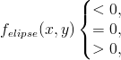
Si estamos parados dentro de la elipse
Si estamos parados fuera de la elipse
Si estamos parados en el contorno de la elipse

Para seleccionar cual es la región activa, verificamos la derivada paso a paso, y analizamos el valor de la pendiente.

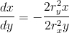

En la frontera entre la región 1 y 2, 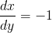 y

Para ello, nos movemos de la región 1, cuando

La siguiente figura, muestra el punto medio entre dos pixeles candidatos en la posición en la región 1
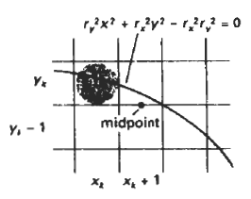

Asumiendo que la posición fue seleccionada en el paso anterior, podemos evaluar la siguiente posición, mediante el siguiente parámetro de decisión:

Si p1k < 0, el punto medio se encuentra dentro de la elipse y el píxel en yk se encuentra cerca de su contorno, en caso contrario, el punto medio se encuentra fuera de la elipse o en su contorno, y en su defecto, seleccionamos el píxel yk-1.

En la siguiente posición , el parámetro de decisión en la región 1, es evaluada de la siguiente manera:

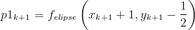
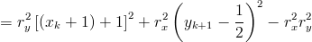

Donde yk+1 puede valer yk o yk-1, dependiendo del signo de p1k.

Los parámetros de decisión son incrementados por los siguientes valores:

En la región 1, el valor inicial del parámetro de decisión, se obtiene al evaluar la función de la elipse en la posición inicial

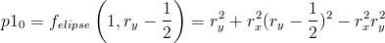

En la región 2, avanzamos de a pasos unitarios en la dirección y negativa, y el punto medio es ahora seteado entre los pixeles horizontales en cada paso, para esta región, el parámetro de decisión es evaluado de la siguiente forma:

Especificación del algoritmo

void dibujarPuntosContorno(int xc, int yc, int x0, int y0) {
glBegin(GL_POINTS);
glVertex2i(xc + x0, yc + y0);
glVertex2i(xc – x0, yc + y0);
glVertex2i(xc + x0, yc – y0);
glVertex2i(xc – x0, yc – y0);
glEnd();
}

void dibujarElipseBressenham(int xc, int yc, int rx, int ry) {
int rx2 = rx * rx;
int ry2 = ry * ry;
int dosRx2 = 2 * rx2;
int dosRy2 = 2 * ry2;
int p;
int x = 0;
int y = ry;
int px = 0;
int py = dosRx2 * y;

/* Dibujo los primeros puntos de la elipse */
dibujarPuntos(xc,yc,x,y) ;

/* Region 1 */
p = ROUND(ry2 - (rx2*ry) + (0.25*rx2));
while(px < py) {
x++;
px += dosRy2;
if(p<0) {
p += ry2 + px;
} else {
y--;
py -= dosRx2;
p += ry2 + px - py;
}
dibujarPuntos(xc,yc,x,y);
}

/* Region 2 */
p = ROUND(ry2 * (x+0.5)*(x+0.5) + rx2 * (y-1)*(y-1) - rx2*ry2);
while(y > 0) {
y--;
py -= dosRx2;
if(p > 0) {
p += rx2 - py;
} else {
x++;
px += dosRy2;
p += rx2 - py + px;
}
dibujarPuntos(xc,yc,x,y);
}
}

